ВНИМАНИЕ!
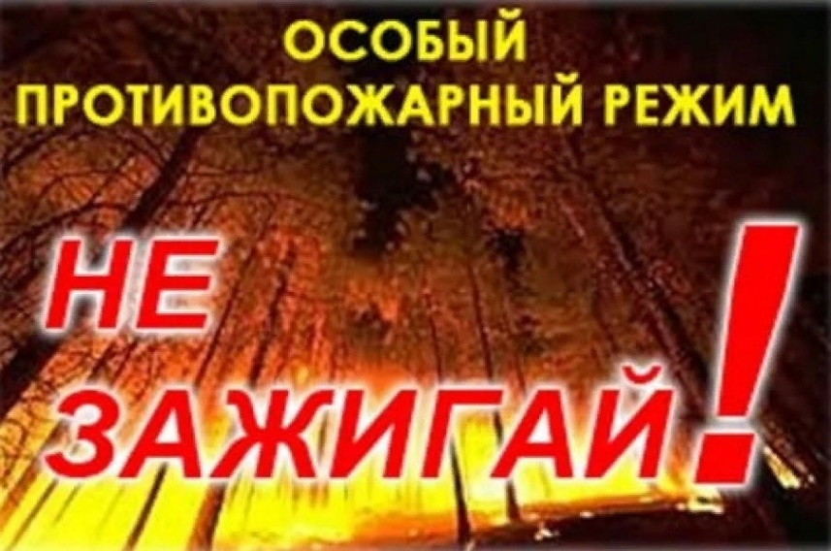
В период, с 8 часов 30 апреля до 8 часов 15 июня 2022 года, Правительство Иркутской области вводит на территории региона особый противопожарный режим.
В настоящее время ежедневно регистрируется большое количество случаев горения прошлогодней растительности.
На период действия особого противопожарного режима устанавливается перечень дополнительных требований пожарной безопасности (ст. 30 Федерального закона от 21.12.1994 № 69-ФЗ «О пожарной безопасности»).
В период действия особого противопожарного режима:
• устанавливается запрет на посещение гражданами лесов при наступлении III класса и выше пожарной опасности в лесах по условиям погоды (за исключением граждан, трудовая деятельность которых связана с пребыванием в лесах; граждан, осуществляющих использование лесов в установленном законом порядке; граждан, пребывающих на лесных участках, предоставленных для осуществления рекреационной деятельности; граждан, пребывающих в лесах в целях добывания пернатой дичи для осуществления в соответствии с действующим законодательством любительской и спортивной охоты в Калининградской области);
• устанавливается запрет на разведение костров и выжигание сухой растительности, сжигание мусора, приготовление пищи на открытом огне, углях, в том числе с использованием устройств для приготовления пищи на углях, за исключением приготовления и приема пищи в специально отведенных зонах, предусмотренных на территориях поселений и городских округов, садоводческих и огороднических некоммерческих товариществ;
• запрещается организациям, независимо от организационно-правовой формы, проведение пожароопасных работ, в том числе проведение сельскохозяйственных палов, сжигание стерни, пожнивных остатков и разведение костров на полях, сжигание мусора;
• запрещается сжигание порубочных остатков;
• запрещается в границах полос отвода и придорожных полосах автомобильных дорог, в границах полос отвода и охранных зонах железных дорог, путепроводов и продуктопроводов выжигать сухую травянистую растительность, разводить костры, сжигать хворост, порубочные остатки и горючие материалы, а также оставлять сухостойные деревья и кустарники;
• организуется дежурство должностных лиц органов местного самоуправления и патрулирование населенных пунктов и прилегающих к ним территорий;
• проверяются противопожарные разрывы и минерализованные полосы вокруг населенных пунктов, садоводческих, огороднических и дачных некоммерческих объединений граждан, учреждений отдыха, детских оздоровительных организаций, объектов экономики на соответствие установленным требованиям, в случае их отсутствия принимаются меры по их устройству;
• организуется проведение субботников по сбору горючих отходов, мусора, тары и сухой растительности на территории муниципального образования;
• организуется проведение подворовых обходов для ознакомления жителей с требованиями по обеспечению мер пожарной безопасности.
В соответствии с частью 2 статьи 20.4 Кодекса Российской Федерации об административных правонарушениях за нарушения требований пожарной безопасности, совершенные в условиях особого противопожарного режима, предусмотрена административная ответственность в виде штрафа:
• на граждан в размере от 2 тыс. рублей до 4 тыс. рублей;
• на должностных лиц - от 15 тыс. рублей до 30 тыс. рублей;
• на лиц, осуществляющих предпринимательскую деятельность без образования юридического лица – от 30 тыс. рублей до 40 тыс. рублей;
• на юридических лиц - от 200 тыс. рублей до 400 тыс. рублей.
Важно отметить, что в период действия особого противопожарного режима, такой меры административного воздействия, как предупреждение, не предусмотрено. Все нарушители будут подвергнуты штрафам.
В случае наступления более тяжких последствий, определенных Уголовным кодексом РФ, нарушителям грозит уголовная ответственность.
Обращаем внимание граждан на недопустимость сжигания сухой травянистой растительности и мусора, разведение костров на территориях населенных пунктов, лесов и земель сельскохозяйственного назначения. Последствиями таких нарушений могут явиться выгорание лесных массивов, уничтожение жилых домов, гибель людей.
В СЛУЧАЕ ВОЗНИКНОВЕНИЯ ПОЖАРА ЗВОНИТЕ ПО ТЕЛЕФОНАМ: 101, 112

Пожарная часть №113
ОГКУ «Пожарно-спасательная служба Иркутской области»

